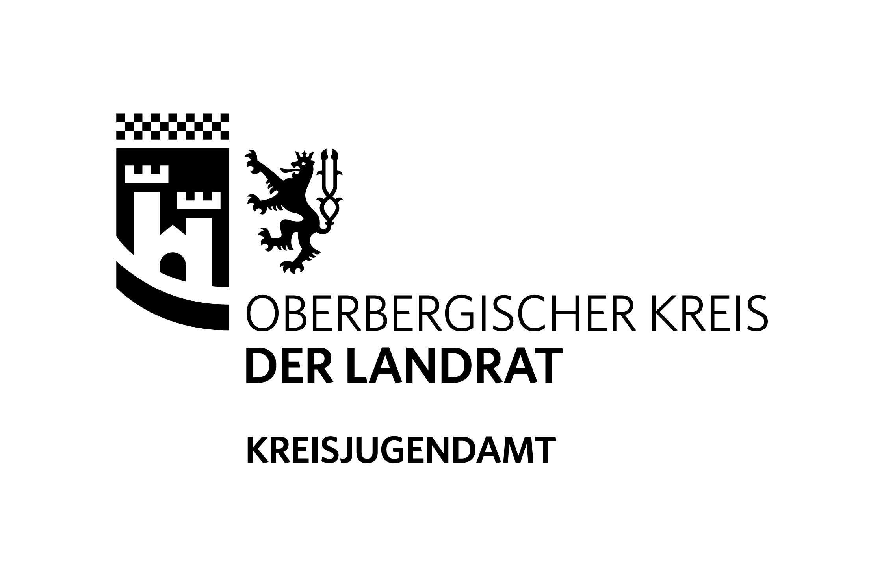
Oberbergischer Kreis
Der Landrat
Kreisjugendamt
z.H. Frau Günther
Hindenburgstr. 21-25
51643 Gummersbach

Verwendungsnachweis für das Schuljahr 2018/2019
zur Förderung der Offenen Ganztagsschule

(für Schulträger – bis 01.10.2019 einzureichen)

Stadt/Gemeinde:

Der Schulträger bestätigt hiermit rechtsverbindlich, dass die finanzielle Förderung des Kreises in Höhe von € für den Zeitraum vom 01.08.2018 bis 31.07.2019 zur Mitfinanzierung der Kosten der Offenen Ganztagsschule für die nachstehend angeführten Maßnahmen eingesetzt wurde. Der jeweilige Kooperationspartner hat dem Schulträger die ordnungsgemäße Verwendung der Mittel gemäß der Richtlinien bestätigt.

Schule | Koop.-Partner | Anzahl der  OGS-  Gruppen  2018/19 | Anzahl  der kl. Gruppen | Stunden  OGS-  Leitung | Stunden  Gruppen-leitung | Betreute Kinder im  Schuljahr  2018/2019
Gesamt:

Die ordnungsgemäße Verwendung der Mittel nach den Richtlinien des Oberbergischen Kreises als Träger der öffentlichen Jugendhilfe über die Förderung von Maßnahmen der Schulkinderbetreuung im Primarbereich, insbesondere im Bereich des Fachkraftgebotes und der notwendigen Personalstunden, sowie die Richtigkeit der Angaben wird bestätigt.

Die erforderlichen Führungszeugnisse, bzw. Selbstverpflichtungserklärungen gem. Absatz 7 der Richtlinien liegen der Leitung des außerunterrichtlichen Bereichs vor.

___________________________ ________________________________
Ort, Datum Stempel/Rechtsverbindliche Unterschrift

